計畫書編號：（申請及審查階段免填）
機密文件

經濟部技術處
創新科技應用與服務計畫

活力銀髮 健康加分~高齡族群運動健康管理系統
(草 案)

計畫期間： | 自民國97年08月01日起
計畫期間： | 至民國98年01月31日止
申請類別： | ■個別申請 ■先期規劃計畫
 | □聯合申請 □開發建置計畫
企業名稱： | 健身工廠

中 華 民 國97年06月
目 錄
壹、 企業概況 1
一、 基本資料 1
二、 營運及財務狀況 2
三、 經營團隊結構 5
四、 企業研發投入狀況（資服業選填） 5
五、 最近5年內曾參與政府相關研發計畫說明 6
六、 經營理念及策略 6
貳、 計畫背景說明 7
一、 計畫緣起 7
二、 產業發展趨勢與競爭分析 7
三、 計畫可行性分析 8
參、 計畫執行說明 10
一、 計畫範疇與目標 10
二、 計畫架構與實施方法 11
三、 預定進度及查核點 14
四、 預期成果與價值創造 15
五、 風險評估與智慧財產權 16
六、 後續成果落實（「先期規劃計畫」得免填本項） 16
七、 計畫回饋機制（「先期規劃計畫」得免填本項） 17
八、 計畫主持人資歷說明 18
九、 參與計畫人員簡歷表 18
十、 參與計畫人力統計 19
十一、 委外廠商配合人力表 19
十二、 經費需求 20
肆、 附件 29
附件1、計畫成果預估表（「先期規劃計畫」免附） 29
附件2、多家聯合申請合作契約書參考範本 31
附件3、技術引進/委託研究執行計畫書及協議書（若無，請註明無） 38
附件4、多家企業聯合申請計畫之整合能力內容說明要項(「先期規劃計畫」、單獨申請免附) 39
附件5、顧問、專家簡歷表及意願書(本計畫若無聘用顧問及專家，則免附) 40
附件6、清潔生產指標評估 40
附件7、基因重組實驗相關文件(若無，可免附) (「先期規劃計畫」免附) 40
附件8、脊椎動物科學應用動物實驗管理小組審議核可之文件(若無，可免附) (「先期規劃計畫」免附) 40
附件9、計畫書中英文摘要表﹙本表簽約時才需檢附﹚ 41
附件10、其他 42

- 企業概況(以下資料業者均無提供)
一.基本資料
(一)企業簡介
(二)主要股東及持股比例

二.營運及財務狀況
(一)營運狀況：過去3年營運資料
(二)近年來營運狀況分析
(三)最近3年財務狀況
(四)財務分析

三.經營團隊結構
(一)企業組織圖及各部門工作執掌
(二)主要經營團隊成員學經歷及以往成就說明
(三)人力分析
貳、計畫背景說明
一、計畫緣起
(一)需求與應用發展機會
1. 銀髮市場發展
現今各國都面臨人口高齡化的問題，以台灣為例，根據內政部資料統計，我國老年人口呈現逐年上升的趨勢，到96年底65歲以上的老年人口已占總人口比例的10.2％，老化指數為58.1％，預計台灣65歲以上人口比率在2016年將達13%，與15歲以下人口相當，接近國際所謂的「高齡社會」。此外，統計資料也顯示0~15歲的幼年人口比例呈現逐年遞減的趨勢。如此高齡化與少子化的社會現象，意指台灣的扶老比將逐年增加，也代表著銀髮族居家照護需求將大幅攀升。

台灣人口比例分佈
年度 | 92 | 93 | 94 | 95 | 96
65歲以上 | 9.24% | 9.48% | 9.74% | 10.00% | 10.21%
0~14歲以上 | 19.83% | 19.34% | 18.70% | 18.12% | 17.56%
扶老比 | 13.02% | 13.31% | 13.60% | 13.91% | 14.13%
資料來源：內政部統計處第五周統計通報

而根據內政部統計資料，96年國內65歲以上老人共計234萬3千人，在加上台灣二次戰後的嬰兒潮，目前已成為社會的菁英份子，在未來10年內會陸續退休開始加入銀髮族消費市場，此族群由於消費能力高，已成為許多行銷商欲針對的對象。以台灣目前超過234萬的高齡人口且逐年增加的趨勢下，工研院預估2025年台灣銀髮族商機將達3兆5,937億元新台幣，較2001年成長4.4倍。而在工研院對於202名高齡者所作的訪談之中發現，其生活需求以健康照護為最高，這也意味著台灣的銀髮健康產業極具潛力。

需求 | 健康照護 | 育樂 | 心理 | 經濟
需求比 (%) | 73.9 | 59.0 | 39.2 | 18.9
需求 | 住 | 食 | 行 | 衣
需求比 (%) | 9.9 | 9.0 | 7.2 | 3.6
資料來源： ITRI, TCSI

2. 健身俱樂部市場發展
根據American Sports Data公司統計顯示，近10年來美國健身運動有兩大重要趨勢，第一是參加健身俱樂部的人數比例大為增加，第二是中高齡人士參與健身運動人口有顯著提升。而一般人參與健身俱樂部運動的目的，仍然是以控制體重及維持體態為主，但各年齡層從事健身運動比例有明顯的差異，傳統上認為運動量較大的年輕人，反而因為活動選擇過多，加上網路、電動玩具以及電視節目的普及，反而將大部分的課外活動時間都安排在室內活動上。反之，55歲以上的中高齡人士，有25%人數比例從事健身運動，而他們熱衷健身的原因，除了較多時間和健康因素從事健身運動外，最重要的是來自醫生、復健師等的建議與提醒。而中高齡人士在健身運動項目的選擇上，由於體能關係，較傾向於低衝擊性的運動如踩固定式腳踏車或跑步機等。
而台灣的健身休閒俱樂部在1970年代郭美洲女士自日本引進健美操教學課程之後開始發展，接著隨著外商進入本土健身市場，美式大型健身中心的經營理念與策略，包括活潑動感音樂的運用、多樣性課程內容的供應，以及多元化的收費及促銷辦法等也同時被引進國內，為台灣既有的休閒健身運動俱樂部經營生態注入一股新氣象。但至2005年為止，台灣參與健身休閒俱樂部的人口估計為455,000人，只佔總人口的2%，相較於先進國家的14%，或者是同屬亞洲的馬來西亞(3%)來說，未來的成長空間極大。加上民國九十年政府推動周休二日，帶動了休閒風潮，以及對保養觀念的重視，許多健身中心逐漸朝向多元複合式的健身休閒俱樂部發展，開發除了運動健身之外如社交功能或親子互動等功能，也帶動國內新的健康風潮與商機。

全球健身運動俱樂部數量及會員比率
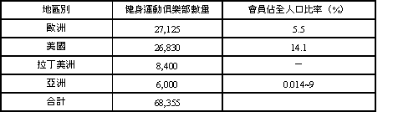

資料來源： IHRSA(2005).The State of the Health Club Industry: A Global Perspective; Trends, Challenges & Opportunities.

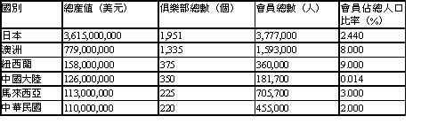
亞洲主要國家（地區）健身運動俱樂部統計
資料來源： IHRSA(2005).The State of the Health Club Industry: A Global Perspective; Trends, Challenges & Opportunities.

健身俱樂部在會員的年齡層分佈方面，台灣的休閒健身運動俱樂部的會員以35~44歲的青壯年最多，其次為45~54歲的中年族群，再次為25~34歲的青年族群，此分佈情形與美國參與休閒健身運動樂部會員之年齡層分佈情況相似，皆以35~54歲人口為會員主流。但根據93年台灣社會趨勢調查研究對於民間運動人口每周運動時數分析顯示，55歲以上的男性或女性每日花在運動的時間比起其他年齡層都來的多，這可能由於老年人比起一般年輕人更有閒錢與時間從事運動。再加上近年來盛行的「樂活」健康養生觀念與政府大力推行老年人健康照護政策，高齡者的運動市場與商機已逐漸成型。

台灣休閒健身運動俱樂部會員特質
年齡 | 會員比例 | 年齡 | 會員比例
18歲以下 | 8 % | 35歲~44歲 | 24 %
19歲~24歲 | 12 % | 45歲~54歲 | 22 %
25歲~34歲 | 19 % | 55歲以上 | 15 %
資料來源：江界山等人（2001）。健身房（體適能中心）設施及管理之研究。行政院體育委員會委託研究成果報告。

國人每日運動時數(時 分’)
年齡 | 男 | 女
15－24歲 | 1 22' | 1 06'
25－34歲 | 1 10' | 1 15'
35－44歲 | 1 15' | 1 12'
45－54歲 | 1 18' | 1 26'
55－64歲 | 1 33' | 1 30'
65歲及以上 | 1 43' | 1 33'
總平均 | 1 28' | 1 25'
資料來源：93年台灣地區社會發展趨勢調查

(二) 解決方案與情境描述
「活力銀髮，健康加分」此一提案乃是為了針對拓展銀髮族運動健康產業與銀髮族現今從事運動與健康管理時所遇到的四大問題：
1. 現今健身俱樂部課程不適合銀髮族參與
由於現有健身俱樂部及其使用的健身器材和課程安排方式還是針對運動目的以健身、塑身為主的健康運動市場，也就是多為20~40歲為主的運動族群。這類消費群體的身體狀況極佳、反應能力非常快，因此可以很快適應各種運動及一運動方式所設計的輔助器材，從事適合的肌肉鍛鍊與體能訓練。但對於高齡的運動族群，由於其身體的老化，加上運動不足或因其他疾病所造成的身體損傷，降低其身體協調性與反應性，因此如果強迫期使用一般性的運動器材，將會造成運動傷害或者其他不可預防之意外，甚至會危害其生命安全。

2. 銀髮族缺乏明確運動觀念
現今台灣高齡者的運動場所多為住宅周邊的空地如公園或學校操場，而所從事的運動也大多為慢跑或者外丹功之類較低衝擊的運動，但高齡者會從事這類運動的原因多為朋友帶領或者自行找尋資訊，且運動時間較不定期，也較少有高齡者會先諮詢過醫師或物理治療師適合自身的運動模式與時間再實行運動，所以較無法明確的看出效果。此外，由於高齡者身體狀況難以控制，且若患有如高血壓、糖尿病或骨質疏鬆症等慢性病，其運動方式更應該先詢問物理治療師的經驗，且在運動時必須有人陪伴，以防運動時有不可避免的意外發生，無法及時實施救援行動。

3. 銀髮族缺乏定時健檢觀念
雖說現今政府持續推動高齡者半年至一年就必須要到醫院做一次全身的健康檢查，但是許多高齡者往往會因為忘記上次做檢查的時間，或者是覺得麻煩等原因，未定期進行全身的健康檢查，導致許多疾病無法早期發現、早期治療，進而引發成更難以治癒的疾病。

4. 子女無法就近照顧
根據內政部2004年的調查指出，65歲以上老人認為最理想的居住方式是與子女或親屬同住，但以目前核心家庭形式興盛的的趨勢而言，對於長期的照顧都感到壓力，而無法充分解決年長者的生活照顧問題。
為了能夠有效解決上述問題，同時在競爭激烈的健身產業中創造市場價值與產品區隔，『活力銀髮，健康加分』此一提案，以高齡者的保健運動為定位，和老人體適能運動科學為基礎，透過健身工廠裡健身教練的專業運動知識，根據會員個別身體狀況設計專屬的運動方式加上專業的個別指導，給予銀髮族正確的運動方式與概念，以解決上述第一與第二個問題。
而為了解決銀髮族並未具有定期健檢此一概念的問題，健身工廠將透過與同一集團中的柏仁醫院進行合作，提供銀髮族會員持續的健康身體檢查記錄。而在會員每次進入本健身俱樂部時，會先為其施行簡單的如心跳與血壓等的生理資訊的量測。而在會員加入滿一年時，主動和柏仁醫院合作為會員舉辦全身健檢的活動，由健身俱樂部為會員記錄健康檢查的日期，免去銀髮族記憶日期的麻煩。
此外，本提案更融入一資料管理系統，有系統的整合高齡會員的健康檢查資訊、體適能資訊、運動建議等處方等供會員子女就算不在父母身邊也能夠上網查詢父母的身體狀況以及其在俱樂部裡從事運動的狀況，提供個人健康管理記錄輔以持續且正確的運動方式，以解決子女無法就近照顧父母身體狀況的問題。
而本先期規劃案便是在進行此健康管理系統的可行性，將會利用健身工廠內原本就有的銀髮族會員20名參加此為期半年的實驗。在實驗中會運用定期檢查與紀錄會員的健康狀況，以及教練隨時針對會員的身體狀況作運動的調整此兩種方式，加上定期的身體檢查、身體成分分析、以及肌耐力與心肺功能等的檢測，在實驗結束之後將會量測會員的身體狀況，讓其與剛參與實驗時相比，以看出這樣的運動方式是否產生效果，如果真的有效，在建置計畫階段，將會將此模式通用到所有的銀髮族會員身上，以增進銀髮族會員之健康。

二、產業發展趨勢與競爭分析
(一)國外產業現況與發展趨勢分析
根據國際健康及運動俱樂部協會（International Health, Racquet and Sports Club Association，IHRSA）統計，截至2005年1月全世界共有68,355家休閒健身運動俱樂部，其中位於歐洲者最多，計有27,125家，其次為美國，共有26,830家，再次為拉丁美洲，共有8,400家，亞洲地區最少，只有6,000家。而該協會所作的報告也指出1995年美國各類型的體適能俱樂部共有12068家、會員人數為2410萬人，累計至2005年為29069家，會員人數於2006年達到4720萬人，11年間俱樂部家數成長了130.56%，會員人數成長了77.18%，這有可能肇因於美國肥胖率的逐年提升。根據The Surgeon General’s Report 指出美國約有9700萬人(約佔成年人口的55%)有肥胖的現象，5800萬人被視為過度肥胖，嚴重威脅其健康狀況，每年約有30萬人因為肥胖所引發的疾病而死亡，且這樣的現象至今都未改善。根據美國疾病控制中心的統計資料指出，64%的美國成年人及34%的美國小孩子都有過重或肥胖的情形，此現象可能導致美國在2015年時花費在健康照護的預算可能達到4/1的GDP，也因為這樣肥胖率上升的情形加上對其對身體健康的影響，越來越多人意會到運動的重要性，開始加入健身俱樂部。
而根據IHRSA Annual Report指出，1995年到1997年健康體適能俱樂部的會員人數從1910萬人成長到2250萬人，成長率為17.8%，未來市場頗具潛力。而世界各國的健身俱樂部也都在蓬勃發展當中，如加拿大健身俱樂部家數已達4900家、會員人數450萬人、總產值18億美元。歐洲俱樂部家數則達36900家，會員人數3856萬人、產值高達200億美元，而澳洲、日本與韓國等東亞國家，其俱樂部家數也達2000家左右、會員人數亦有200萬。此外，在美國健康體適能俱樂部類型相當多，如只提供健身的健身俱樂部、複合式或多功能的商業俱樂部、YMCA或以學校、醫院、旅館或社區等為據點的俱樂部，亦可區分為營利與非營利兩種，比例約為6:4。
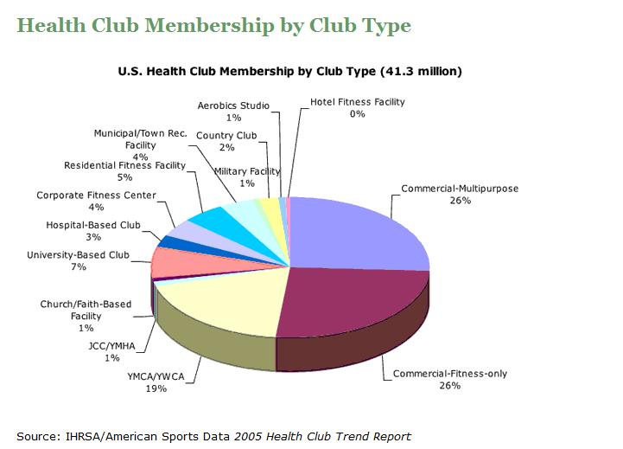

而在會員人口分布的部份，美國參與健身俱樂部的會員仍以18~34歲的族群為主，約35%左右，其次是介於35~54歲間的壯年，約占33%左右，而50歲以上的老年約有20%左右，但是此一族群參加健身俱樂部的比例已呈現遞增的趨勢，這是因為高齡族群比起年輕族群來說活動的選擇較少，也較有錢有閒參與此種活動，加上醫師或者是復健師對於其健康的耳提面命，所以越來越多的中高年齡族群加入健身俱樂部。，而「活力銀髮，健康加分」此一提案，便是看到國外此一趨勢，企圖利用健身工廠此一健身中心的專業，將此趨勢也帶入台灣，開發銀髮族的健身運動市場。

(二)國內產業現況與發展趨勢分析
根據內政部統計資料顯示，我國老年人口到96年年底已達總人口比例的10.2%，已超過聯合國高齡化的社會標準，並估計2025年將達20%以上。而當台灣開始進入高齡化社會，相對在醫療費用與健保的支出也會開始成長，將會成為政府財政的一大負擔。因此全球均提倡全民運動此一概念，企圖提升國民健康，降低醫療費用的支出，讓家有一老真的如有一寶，而非成為社會的負擔。從前針對銀髮族所推出的服務都以「疾病企業」為導向，針對疾病發生之後再實施醫療行為已回復健康狀態，但這樣的服務依然在消耗國家的醫療資源，無法減輕財政負擔。所以為了避免財政問題繼續擴大，健康產業成為繼起的明星產業，透過運動及健康管理，提升高齡者的健康與體能，延緩其老化速度，增加其獨自生活的能力，便可大幅降低醫療成本與社會負擔。
從上述資料可發現，高齡化以變成台灣的趨勢之一，而1946年到1965年之間出生的戰後嬰兒潮族群，目前正是台灣的中堅份子，也是所得收入最高的年齡，而此時期台灣社會福利制度與退休金制度也日漸完備 加上提早推休的風潮，在未來5~10年間，這族群將會逐漸離開工作領域，帶著過去的消費能力，開始投入高齡者的消費市場，包括健康養生或休閒旅遊等，為市場帶來另一波商機。根據工研院的統計，2005年相關銀髮照護產業的產值為新台幣6962億元，隨著台灣進入高齡化社會，預估在2009年時會提升至7724億元，而2025年台灣銀髮族商機將達3兆5,937億元新台幣，而在其對於202名高齡者所作的訪談中，可發現其需求又以健康照護為最高，可見台灣銀髮健康產業的發展潛力。
在健身俱樂部產業方面，隨著政府推出周休二日，國民休閒時間日益增加，休閒行為變成例行性活動，對於都市的休閒空間需求遽增。此外，由於醫療技術的進步以及生育率的降低，人口結構逐漸呈現高齡化的趨勢，使得強調健康與休閒的休閒型態開始形成風潮，而健身俱樂部便因為因應市場需求而蓬勃發展，提供多元化的專業運動設備以及運動選擇。近二十年來台灣健身俱樂部產業的發展趨勢與經營型態，隨著社經環境的變動以及大眾需求而轉變，成長數量有了重大的轉變，至2006年為止，台灣共有150家健身俱樂部，市場規模約有134百萬美元，會員數約有28萬人，占台灣總人口約2%。而俱樂部中的會員分佈仍和美國相同，皆以35~54歲人口為會員主流。但根據93年台灣社會趨勢調查研究對於民間運動人口每周運動時數分析顯示，55歲以上的男性或女性每日花在運動的時間比起其他年齡層都來的多，這可能由於老年人比起一般年輕人更有閒錢與時間從事運動。再加上近年來盛行的「樂活」風潮，「活力銀髮，健康加分」此一提案便欲利用健身教練為高齡運動族群設立專屬的運動，希望藉由這樣的方式可和高齡族群目前所熟悉的運動，如到公園跑步或作外丹功等作出區別，以明確的運動效果，吸引高齡運動者將其運動地點從公園等地方轉換至健身俱樂部，促進台灣健身運動市場的成長。
此外，由於科技的進步，生產機械化與自動化之後，機械取代了人力，使得人們的身體活動量大幅降低，造成營養過剩、體重過重或者運動量不足等現象，已成為危害身體健康的重要因素。從我國2006年公布十大死亡原因當中，前幾位的惡性腫瘤、腦血管疾病或心臟疾病均和缺乏運動有直接或間接的關係。規律的運動有助於心肺功能的增加，減少心臟病等危險疾病的發生機率，可降低死亡率和罹患其他相關的身心疾病，並能增進工作效率與體力，所以，規律運動對於追求健康的人們，顯得相當重要，而身體機能正在逐漸退化的高齡族群，規律的運動更是極為重要。

民國九十六年國人十大原因排行
順位 | 死亡原因 | 占死亡總人數百分比 (%)
1 | 惡性腫瘤 | 28.9
2 | 心臟疾病 | 9.3
3 | 腦血管疾病 | 9.2
4 | 糖尿病 | 7.3
5 | 事故傷害 | 5.1
6 | 肺炎 | 4.2
7 | 慢性肝病及肝硬化 | 3.7
8 | 腎炎、腎徵候群及腎性病變 | 3.7
9 | 自殺 | 2.8
10 | 高血壓性疾病 | 1.4
資料來源：行政院衛生署(2007)

(三)競爭分析
綜觀國內外發展銀髮族照護產業，皆著重於遠距醫療看護或是慢性疾病的管理上，這些產業均以「疾病企業」為導向，也就是在疾病發生之後才進行照護，鮮少有以「預防疾病」作為導向的銀髮族服務推出。現今許多銀髮族產業都強調其具有遠端照護或者是健康預警告照護功能，但這些企業基本上都認為老年人的疾病是必然的，無可預防的，所以都將重心擺放在疾病的控管之上。但是，此種導向的產業最多只能擔保老年人在發生疾病時或者是之前，就能夠得到完善的照護，卻依然會消耗國家的醫療資源。本提案便是希望藉由培養老年人正確且定期的運動概念，增強其身體機能與獨自生活的能力，減少其生病的頻率或者是老化的速度，以減輕醫療資源的花費。
根據工研院服科中心調查結果顯示，台灣地區銀髮族最關切的四大需求為：
1. 健康照護(74%)：關切自身的健康狀況，對於減輕老化症狀與生活障礙公共空間設施或老人看護有強烈需求。
2. 休閒育樂(59%)：市場上普遍缺乏針對銀髮族開發的休閒育樂環境與商品，使他們在退休之後失去與社會的聯繫而感到焦躁。
3. 心理層面(39%)：對於小家庭形式與社會高度發展後，無法與家庭成員共同形成生活圈覺得遺憾或不安，很快失去健康與自信。
4. 經濟能力(19%)：希望能有工作機會滿足經濟問題，雖然身體小毛病多，但仍想多賺一點錢。
本提案便能滿足上述的前兩大需求，本提案便企圖利用提案執行單位—健身工廠對於運動的專業知識，根據銀髮族的身體檢查、身體成分、心肺功能和肌耐力等檢驗的資料為其設計專屬的運動課程，且在銀髮族運動時可以隨時陪伴在旁，預防銀髮族在運動時可能發生的突發狀況。希望藉由這樣正確且規律的運動方式，可以增強銀髮族的身體狀況，以達到它們欲減輕老化症狀以及關切自身健康狀況的需求。而和一般健身俱樂部不一樣的地方是，健身工廠更將自己定位為一多元化的休閒活動場館，除了一般健身俱樂部所擁有的心肺功能訓練器材、重量訓練器材之外，健身工廠更有擁有室外游泳池、壁球場、籃球場等設施，還設有人體工房提供SPA服務，本提案希望能夠善加利用這些設施，加上專業教練的指導與運動安排，提供銀髮族比公園和操場等地方更安全且有趣的休閒場所。以下便針對健身工廠開發銀髮族市場進行SWOT分析。

Strength (優勢) | Weakness (劣勢)
1. 健身工廠為全台最大的健身俱樂部。  2. 擁有多元化之健康休閒設備，且擁有獨棟的運動空  間提供會員完整之多元需求。  3. 教練部提供專業的健身諮詢，並結合醫院健康簡單  建議提供健康運動整合之概念。  4. 連鎖企業中有之柏仁醫院，醫師部分以及基本診療  建議可以直接支援。  5. 電腦資料庫系統建立客戶完整健康資訊，提供完善  之健康管理，進行差異化服務。  6. 為室內場館，不用怕風吹日曬。  7. 有專業教練設計專屬運動，且在一旁陪伴，減少運  動時突發狀況的發生。  8. 銀髮族健康管理與健身中心結合為全國首創。 | 1. 銀髮族是否願意「花錢」上健身房。  2. 雖主打設備先進、環境舒適，但價格上較一  般健身房昂貴，一般消費者初期難以接受。  3. 員工流動率高，且運動器材維護成本高。  4. 廣告宣傳不足  5. 和銀髮族原先運動習慣不符
Opportunities (機會) | Threats (威脅)
1. 國內漸漸邁向高齡化社會，銀髮族產業需求日增。  2. 銀髮族消費力高  3. 周休二日的實施，使健康休閒概念逐漸被民眾所接  受、重視。  4. 公共運動場館不足、學校運動設施也未全面性開  放。  5. 高雄捷運通車，而健身工廠設址於捷運站旁，方便  銀髮族前往。 | 1. 吸引顧客為各健身中心之終極目標，此提案  為銀髮族顧客量身訂做，其他健身俱樂部可  能因此效法。  2. 世界健身俱樂部全國各地都有據點號稱全  世界第四大健身連鎖俱樂部。  3. 全球亞洲健康俱樂部，亦為深耕南台灣之健  身俱樂部在高雄及屏東設有據點。  4. 伊士邦健康俱樂部，全台連鎖，為統一企業  集團相關企業。  5. 大統健康俱樂部，為大統集團設立之頂級健  康俱樂部。

雖說現今台灣已存的健身俱樂部非常多家，不論是加州健身中心、伊士邦健身俱樂部或者是世界健身俱樂部等，都為全台連鎖的健身俱樂部。而健身工廠所具有的優勢在於其將自己定位於多元休閒運動中心，而非只是單純的健身俱樂部，除了重量訓練器材之外，健身工廠更提供壁球場、籃球場和桌球場等多元的休閒設施，而此定位將會使健身工廠更適合開發銀髮族健身市場。

(四) 企業執行優勢
健身工廠，隸屬於柏文健康事業股份有限公司，2006年正式在高雄落地生根。和其他台灣現存的健身俱樂部不同的是，健身工廠企圖利用獨棟生活館的方式，利用獨棟運動生活館的方式，營造運動生活化的概念，致力提升南台灣民眾喜愛運動與健康的習慣。健身工廠預計開設三家分店，第一家博愛館設於今年三月甫通車的高雄捷運生態園區站，七月將在三民區開設第二家分店九如館，而第三家分店將開設於高雄捷運草衙站。
博愛館目前擁有專業教練總計25位，皆為運動相關科系畢業，或者是具有相關指導運動經驗，且要求教練皆必須擁有基本救護證照及常識，以防會員在運動時發生突發狀況時，可以施行簡單的急救措施。在教育訓練方面，健身工廠會不定期與高雄醫學大學運動醫學系進行產學合作，健身工廠提供該校學生實習機會，而高雄醫學大學則提供其員工職前訓練與在職訓練。
在館場設備部分，博愛館可分為四層樓，一樓為休閒娛樂中心，除了會員的盥洗室之外，更附設露天水療池、烤箱、蒸氣室、室內冷、熱水池等設備來達到休閒解壓的養生機能。二樓為複合心肺訓練區，擁有150台專業各式心肺訓練器材，和長28米、寬15米，NBA標準規格豪華室內籃球場，與環館250公尺PU跑道。三樓為專業重量訓練區，擁有200台各式頂級專業訓練器材，每個肌群訓練的器材有六部以上，且都為最新型的器材，而即將開幕的九如館，更具有可以讓使用者插入自己的記憶卡以記錄運動時生理資訊的功能。四樓為多功能有氧教室如飛輪有氧教室，或者是舞蹈教室，提供超過100堂的自由訓練課程。
除了一般健身俱樂中心擁有的如重量訓練器材、心肺訓練器材和游泳池之外，健身工廠更附設了如攀岩場、壁球場、桌球桌、拳擊場、柔道室等設備，完全體現其將自己定位為全方位休閒中心的精神。此外，健身工廠更附設人體工房，企圖讓消費者除了使用運動器材之外，更能輕鬆的配合SPA達到紓壓、排毒的功能，讓身體更加健康。
也正因為健身工廠的定位不同於其他健身俱樂部，且設備也更加多元，所以更適合發展高齡運動市場。雖說高齡族群無法負荷重量訓練的強度，但配合教練為其設計的運動課程，將能夠循序漸進從低強度開始使用館內器材。而多元休閒設備的設置，也讓高齡會員除了運動器材之外，能夠從事更多元的休閒活動，除了滿足其對於健康的需求之外，額外滿足其對於休閒的需求。

健身工廠樓層分佈圖
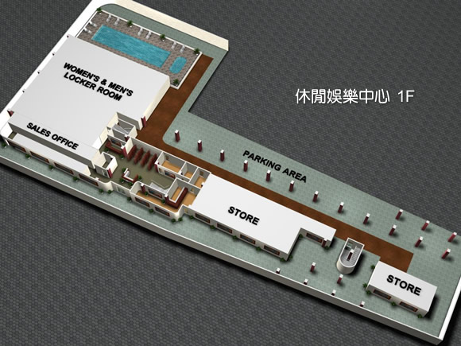
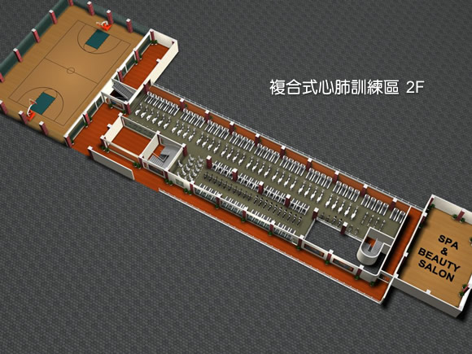

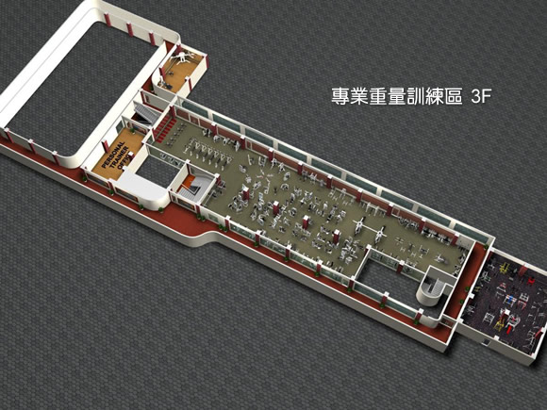

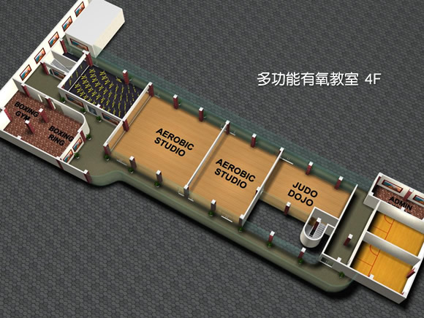

(五) 服務/技術/產品關聯圖

✽運動器材
✽專業教練
健身工廠
居家運動
健身工廠

高齡族群運動與健康管理系統

健身工廠
宏旺國際
柏仁醫院

✽運動與生理資訊管理系統
✽身體狀況檢查

註：請加註標記符號說明。
『＊』表示我國已有之技術、產品、或服務（並註明企業或機構名稱）
『＋』表示我國正在發展之技術、產品、或服務（並註明企業或機構名稱）
『－』表示我國尚未發展之技術、產品、或服務

三、市場可行性分析
（請依計畫屬性與內容，勾選並具體陳述計畫相關之可行性分析）
■市場 □營運模式 □系統/技術 □商品化/應用
□其他： 請說明

1. 目標市場
本案主要目標市場為有運動習慣或是有社交需求之銀髮族，本服務主要將目標客戶分為「一般需求型」以及「社交活力型」兩種。「一般需求型」客戶泛指有健康管理需求，以及具有行動能力之年長者，藉由健康管理的概念，使得銀髮族具有定時、定量的運動。並提供多元設備以及完善的場地、專業之健身教練，使銀髮族可以藉由管理自己的健康，保持其身體機能正常運作，減少整體社會醫療資源之浪費，使台灣得以大步邁向老年化國家模範之林。而「社交活力型」客戶泛指退休以及子女皆在工作的銀髮族，藉由銀髮族學苑模式，提供課程供銀髮族自由選修，藉由上課方式，讓銀髮族來這邊交朋友，消磨時間，提供其基本之社交需求，使我國銀髮族們皆可以充滿活力，自在生活。

2. 目標市場目前與潛在之商機
隨著科學技術的進步及醫療保健的改善與普及，加上生活品質的提升，讓人類平均壽命逐漸延長，人口結構的高齡化是世界主要開發國家共同面臨的問題。由於近年來我國醫療科技進步，也使得我國人民的平均壽命逐漸提升。至96年七月底為止，我國老年人口已佔全國總人口數的10.09％，而根據經建會的推估，民國120年時我國老年人口將達517萬餘人，佔總人口之比率將達20.07%。換句話說，未來20幾年老年人口將爆漲三倍，每五位國人中就有一位65歲以上的老年人。老人從職場退出後，由工作角色轉為休閒角色，此時若能體認休閒對生活品質的重要，從事具有目標取向的休閒活動，此外，老年人從事適當的運動不但能改善各種生理機能、延緩老化，更能預防老人好發的心血管疾病和癌症。由此可知，除健康的提倡外鼓勵老人從事休閒活動是有其必要性，合宜的休閒活動可以達到身體健康、生活滿意及個人成長等的利益，亦可達到降低疾病發生率與提高生活品質的目標。而藉由資料庫系統等科技來幫助銀髮族「管理」自己的健康，其子女也可以扮演監督的角色，藉由科技讓健康這件大家容易忽略的事情變成一種習慣，一種一定要做的事。而也藉由「健康管理」觀念的導入，使得健身工廠得以獲得「全國首創專為銀髮族量身訂作的健康管理學苑」之頭銜。而由於高雄市積極主打健康城市的概念，以及結合捷運以及地利之便，待捷運橘線也完工後，藉由捷運之四通八達，以及宣傳活動、健康管理概念之宣導，其潛在商機難以想像。

3. 與目前類似產業的市場區隔
本健身中心為大高雄地區設備完善、會員數眾多首屈一指的健身中心之一，隨著高雄市主打之健康城市概念，本健身中心想打破「年輕人才可以上健身中心」的概念，提供給銀髮族休閒去處之一。並提供營養師的飲食建議與提醒、專屬健身教練的運動課程規劃、每月專屬且多元的運動養身課程等，提供銀髮族多元活動以及彼此人際關係的建立。但目前高雄市區仍有許多連鎖之大型健身中心，如世界健身俱樂部、全球亞洲健康俱樂部、伊士邦健康俱樂部、大統健康俱樂部等等，這些健康俱樂部都致力於提供客戶良好的服務以及健身環境，但健身工廠藉由資訊系統來管理會員健康這個觀念及可為一差異化競爭優勢，目前這些連鎖企業皆無針對銀髮族市場作行銷策略，也無針對銀髮族市場特別規劃課程，健身工廠身先士卒的導入健康管理概念，將可與目前類似之健康俱樂部作一區隔。

参、計畫執行說明
一、計畫範疇與目標
(一)計畫範疇
本計畫配合經濟部推動「健康照護創新服務計畫」進行提案，為能結合本公司既有之器材，同時符合未來發展趨勢，跨入健康照護服務產業，以期能帶動公司的發展與永續經營的競爭價值。本計畫以銀髮族需求為標的，勾勒未來運動保健照顧與服務情境，透過科技加值與應用，規劃發展各類運動健康創新服務與營運模式，創新運動體驗與兼顧老人健康照顧，開創銀髮新商機。其計畫內涵將結合老人運動健康照護與管理之健身工廠和系統研發單位進行合作，運用科技技術提升健康照顧之品質、效率與設備，發展多元健康照顧服務與創新商業營運模式，期藉由本計畫所推動建立之新產業服務模式，創造我國服務產業發展新機會與市場新商機。

(二)計畫目標─說明計畫執行後，重要創新服務/技術/產品指標以及產業的變化
目標項目 | 計畫前狀況 | 完成後狀況
1.重要指標 | ●運動器材之設計並無針對使用對象  的特殊性設計考量，僅針對功能與  種類進行通用性開發。  ●目前市場上運動健身中心或俱樂部  主要服務產品設計依消費者需求  (肌肉鍛鍊、塑身減肥)調整運動器  材種類與使用方式。  ●目前健身工廠單純提供健身器材與  休閒設施，如心肺訓練區、重量訓  練區、有氧與拳擊等多功能教室。  ●目前市場上運動健身中心或俱樂部  多位於城市中心或郊區，對於高齡  者交通往返並不方便，相對社會醫  療負擔增加風險。 | ●可提供針對銀髮族體適能健康管理需求所設  計的相關運動休閒娛樂器材，兼具運動品質  效能與安全性。  ●以老人體適能運動健康管理為服務內容，提  供客製化的運動處方，配合系統作健康諮詢  管理，一方面可改善銀髮族身體狀況，此外  可藉此協助遠方子女照顧長者。  ●提升健身工廠機能性，除了提供銀髮族一個  優質的運動健身場所，亦可協助長者養成良  好健身之觀念與習慣。  ●健身工廠位於高雄捷運站步行10分鐘處，此  服務將結合會員卡與捷運一卡通，可免去交  通之不便性與費用，除了在安全性的考量上  大幅提升，藉由步行亦能增加運動量，維持  體能與健康，可降低整體醫療負擔。
2.產業狀況 | ●目前市場上運動健身中心或俱樂部  主要以青壯年或上班族為主；以功  能性為主，主張健美、塑身等。  ●目前老人相關產業以安養院、日間  托老、居家照護等商業服務，以及  老人社福團體所從事公益活動為主  要類型，然而多從事後補救的角度  出發，進行補償，對社會社會成本  與國民支出都形成極大的負擔與壓  力，且受限於人力的問題，造成服  務品質不佳，對產業發展形成阻礙 | ●在消費者區隔上，跳脫一般同業競爭者服務  對象，以高齡為主，並整合醫學概念，提供  客製化的運動健康服務，未來成功後可增擴  至全民健身運動。  ●本計畫完成後可建置一套新的銀髮族運動與  健康管理平台系統，不僅在經濟發展效益，  帶動社會服務產業發展與商機；更可響應政  府政策，推動老年化社會健康照護，降低家  庭長期照顧與國家健保支出壓力，進而提升  國家競爭力與發展優勢。
(三)達成計畫目標之限制與因應對策
1. 個人運動健康管理系統資料傳遞之穩定性安全性與機密性的考量
個人電子健康資料儲存於網路系統中，除了方便使用者登錄及長期追蹤分析，透過無遠弗屆的網路也能讓其子女隨時查看、關心自己父母的身體狀況，另外亦可作為整個系統未來改善之重要參考依據；然而從使用者的隱私觀點來看，其身體狀況的曝光危險性相對增加，易造成民眾的不安全感，因此針對電子資料庫的使用權限如增加、刪除及修改等，須制定一套完整的安全措施以防產生問題。而目前網管技術已能有效控管此一問題，可藉由如防火牆、防毒軟硬體、密碼登錄等設定作為保護措施。

2. 運動器材使用介面的專業性與安全考量
銀髮族由於正常老化現象，常會有視力減弱、四肢動作較為緩慢及記憶力較差之問題，因此在運動器材使用介面就需考量到上述狀況之對策，如採用較大面積之按鍵或操作面板，運動器材阻力值不宜過大，應針對其身體改善狀況進行適當調整，此外，操作流程更應該盡量簡單易懂，如此方能達到有效健身運動之目的。

3. 人員訓練問題
計畫執行過程中，除了以健康管理系統為中心外，更需仰賴健身工廠之教練給予銀髮族正確的運動及健康概念，然而，其館內所有指導教練未必在過去研讀或熟悉相關老年人的運動與健康方面知識，包括慢性疾病認知或健康數據判讀等。因此，本計畫將與高雄醫學大學運動醫學系進行產學合作，採集中方式針對館內教練辦理教育訓練，並提供專業講師進行銀髮族運動健康與安全之課程講授。

二、計畫架構與實施方法
(一)計畫架構：請以樹枝圖撰寫（如有技術引進或委託研究等項目，請標註於樹狀圖中）

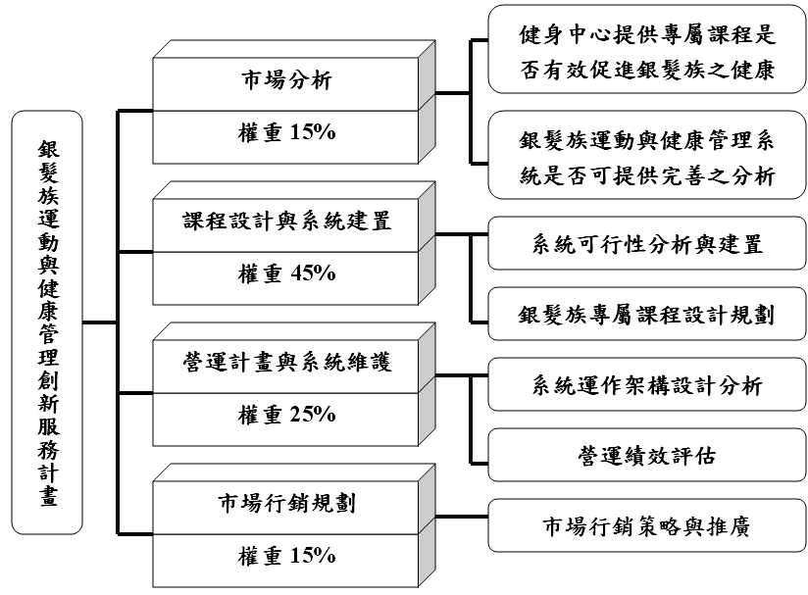
整體計畫將以實務營運需求所產生之必要功能發展為主要思考方針，該四大項說明如下：
1. 市場分析
  - 健身中心提供專屬課程是否有效促進銀髮族之健康：藉由市場分析，由健身工廠提供20～30位會員，來針對此計畫嘗試是否適合銀髮族，並藉由教練專業課程之規劃，提供銀髮族正確且完善之運動及健康知識。
  - 銀髮族運動與健康管理系統是否可提供完善之分析：藉由市場分析階段，針對銀髮族提供其完善之健康管理系統，妥善記錄其運動狀態、教練建議、以及簡單的身體狀況，藉由完善的保存資料以及藉由這些資料去做分析、規劃個人化之運動。
2. 課程設計與系統建置
  - 系統可行性分析與建置：藉由專業的系統建置公司針對該系統進行可行性分析與建置計畫。
  - 銀髮族專屬課程設計規劃：由健身工廠教練部專業教練群規劃專屬於銀髮族的專業課程套餐，協助銀髮族在運動及健康上做有效之管理。
3. 營運計畫與系統維護
  - 系統營運架構設計分析：針對提供的服務以及課程、系統結合度去觀察分析整體營運計畫是否有達到預期效果及目的。
  - 營運績效評估：除針對系統作營運分析外，我們也將針對銀髮族市場的營運績效作評估，以確定銀髮族對於健身中心的接受程度為何以及此專屬課程是否有符合其期待。
4. 市場行銷規劃
  - 市場行銷策略與推廣：藉由市場行銷策略，將產品包裝在母親節、父親節等節慶推出、販賣等方式，推廣銀髮族運動及健康管理概念。

(二)重點工作項目及其指標
1. 建置運動及健康管理系統（第一個月，97年8月）
  - 開發運動與健康管理系統
  - 於健身工廠三樓教練部設置完成
  - 與合作醫院（柏仁醫院）健康檢查輸入帳號、密碼設置
2. 完成所有合作機構之合約簽署與訂定（第一個月，97年8月）
  - 與合作醫院合作計畫簽署與訂定
  - 與高雄醫大運動醫學系合作計畫簽署與訂定
  - 專屬教練課程規劃師訓練課程計畫簽署與訂定
3. 教練部課程規劃訓練計畫（計畫期間內持續進行，97年8月～98年1月）
  - 不定期開設專屬課程給予建練部教練進修
  - 不定期請高雄醫大運動醫學系相關專門之教授協助開設課程與計畫之諮詢
4. 會員資料鍵入系統（計畫期間內持續進行，97年8月～98年1月）
  - 將會員資料鍵入系統，以完成資料資訊化之目標。
  - 協助會員家屬針對系統內資料進行了解與不定期關心銀髮族健康狀況

(三)實施方法
1. 說明本計畫之進行步驟與實施方法

(1)建置運動及健康管理系統
本系統係為因應網際網路時代來臨所建置，政府近幾年來致力於推廣全國無線網路，對 於許多資訊利用網際網路已可以容易取得，不再受時間、空間而有所限制。本系統即在此概念下，藉由系統建置讓會員之健康以及運動狀況可讓會員自己、家屬以及健身教練、醫院等多方面能夠隨時掌控，藉此讓會員的健康狀況能夠隨時更新、隨時注意。各分面針對系統資料讀取，可有以下權限：
  - 健身工廠：有最大之存取權限，也是資料主要輸入者之ㄧ。由教練定時將會員運動之狀況輸入進電腦裡，也由電腦裡的資料去規劃屬於會員之專屬課程與訓練計畫，以達到客製化服務之目標。
  - 會員及其家屬（子女）：因本計劃之會員以銀髮族為主（60歲以上），對於網際網路使用能力不盡相同，故針對有能力使用網際網路之會員，我們提供此系統可讓其針對自己的健康及運動狀況隨時掌握，而無網際網路使用習慣及經驗之會員，我們將提供給其子女，藉由帳號密碼支登入，可針對會員在健身工廠的所有運動及合作醫院之健檢項目做瀏覽之動作，隨時掌握會員本身及其父母之健康狀況，讓會員及其家屬可藉由此課程讓彼此的心更靠近。
  - 合作醫院：在合作醫院的部份，我們將提供一組帳號密碼給與其輸入簡單的健康檢查狀況，而合作醫院之醫生也可以定時進入該系統針對會員之運動狀況給予建議，讓不愛去醫院之會員也可以定時受到醫生之相關建議與照護。

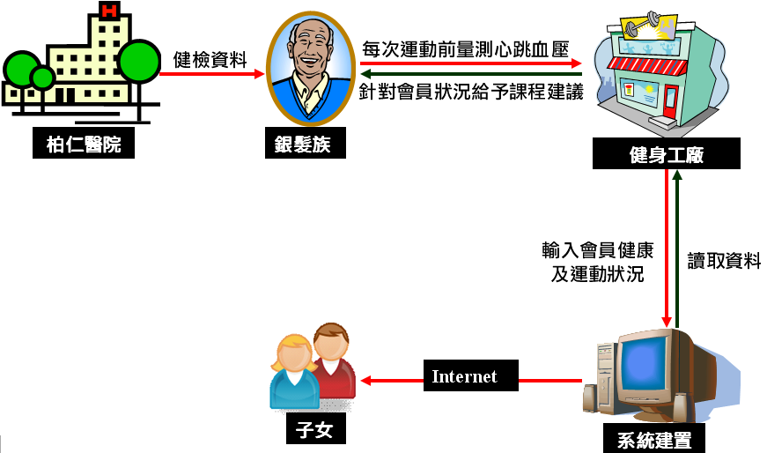
↑健康與運動管理系統資訊流程圖

(2)教練部課程規劃訓練計畫
本中心教練部所有之教練皆為相關科系以及接受過相關訓練之專業教練，針對銀髮族本中心亦給予最大之協助，期許銀髮族能夠改變「健身中心是年輕人去的」這種觀念，本中心亦針對教練之進修給予最大的協助，以保持本中心整體之教練素質。而為了針對銀髮族提供更完善的服務，本中心將聘請高雄醫學大學運動醫學系相關專業教授於本中心開設相關課程，以了解產業界與學術界之完整結合，也針對銀髮族提供其更完善之服務與運動規劃活動。

(3)服務流程
除了系統建置計畫以及教練部專屬之課程規劃外，本中心將針對整體服務流程做一闡述。會員在本中心除了可享受到運動的樂趣外，最大的收穫即在課程專屬的個人化設計，在課程設計前，我們將要求會員至合作醫院進行健檢，並利用由國外引進之身體組成成份分析儀器做一全身的評估與檢驗，再針對體適能的簡易測驗徹底了解會員的健康狀況，以規劃出一整套適合會員的專屬健康課程，而除了專屬的教練課程外，會員的自由選取課程，我們也將由專業教練提出建議，以提升會員整體健康促進之成效。而每個月定期的身體組成分析，也可以針對會員狀況之進展持續追蹤，詳細流程圖如下：
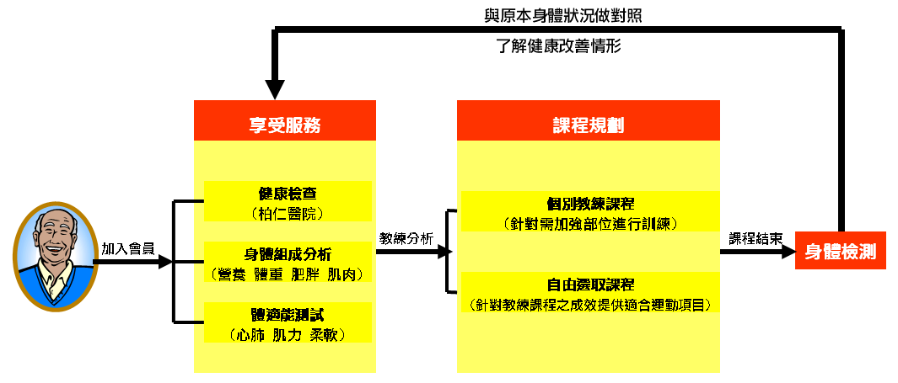
↑健康及運動管理服務流程圖

(4)私人教練訓練課程
訓練週期為六個月，並將其分為三階段。主要訓練目標如下：
- 增進健康
- 改善隨年齡減弱之體適能
- 增進獨立生活能力
- 培養運動習慣，豐富生活內容
- 提升生活品質
- 促進自我健康感覺
而針對銀髮族訓練過程，因銀髮族較一般成年人更需注重身體狀況而適時作調整，訓練過程中應注意下列事項：
- 避免強度變化過大
- 避免快速變換姿勢
- 避免產生努責現象（憋氣情形）
- 休息時間要充足
- 所有訓練動作應在無痛的情況下完成
- 特別強調熱身及緩和
- 居家運動時，需有人陪伴避免突發狀況
而為期半年的訓練過程，我們將他分為三階段，各階段之目標及內容分別敘述如下：
階段 | 階段目標 | 階段訓練內容
第  一  階  段  基  礎  體  適  能  訓  練 | 1.促進心血管功能，增加心肺耐力  2.加強肌肉適能，提升肌耐力  3.增加關節可動範圍，促進身體  柔軟度 | 1.心肺訓練  訓練頻率：每週3~5次  訓練強度：從20~40%HRR開始，漸增至  40~85%HRR  訓練時間：20~60分鐘（視體能狀況及  整體運動時間，依據教練訓  練安排）  訓練形式：腳踏車、交叉訓練機、跑步  機（快走、慢跑）  2.肌耐力訓練  訓練頻率：每週2~3天  反覆次數：15~20次  訓練組數：1~3組  訓練形式：機械式全身大肌群訓練  3.柔軟度訓練  訓練頻率：每週3~7次  訓練強度：適中，以被伸展之肌肉稍感  緊繃，略有不適感即可，不  建議造成強烈之痛覺  訓練組數：1~3組，間隔10~15秒  訓練時間：達到適當之強度後，即保持  靜止狀態約20~30秒  訓練形式：以靜態伸展之方式
第  二  階  段  肌  力  訓  練 | 1.增加肌肉量，調整肌肉平衡  2.強化下半身肌力，增加肌肉量  3.增加基礎代謝率，提升自體熱量消耗  4.增加淨體重，強化骨質密度 | 1.心肺訓練  此階段強調於阻力訓練，但心肺訓練仍  須進行，唯其訓練時間不需過久，以整  體訓練時間的30%~40%即可，且建議安  排於阻力訓練前進行，做為熱身運動。  2.肌肥大訓練  ●訓練頻率：每週3~5天  ●反覆次數：8~12次  ●訓練組數：3組  ●訓練形式：上、下半身訓練；局部訓練  3.柔軟度訓練  訓練內容與第一階段訓練一樣，但可加  入輔助式伸展。
第  三  階  段  平  衡  穩  定  訓  練 | 1.增加關節穩定  2.強化本體感覺  3.增加身體穩定性 | 1.關節穩定訓練  ●抗力球訓練  ●彈力繩訓練  2.平衡訓練  ●徒手訓練  Ex：單腳站立、墊腳尖走路、 腳跟碰腳尖沿著直線行走。  ●在平衡墊或軟墊上的訓練  Ex：squat、lunge、走路。  3.感覺訓練  視覺訓練，Ex：轉動眼睛注視不同方向但頭不轉動、轉頭但眼睛注視一固定物。  其他平衡訓練（其訓練原則主要為，阻斷視覺對於平衡感覺的幫忙），Ex:閉眼單足站立、閉眼雙腳站立（可配合頭部位置的改變）。
●飲食建議：
因銀髮族肌肉流失較快，可多增加蛋白質的攝取，為了提高骨質密度，亦可補充鈣質的攝取，但主要還是以均衡的飲食為主。

●居家運動：
  - 心肺有氧運動
  - 公園快走、慢跑
  - 登階運動（穩定的台階）

●阻力運動：
- 徒手肌力運動，ex：跪膝伏地挺身、仰臥捲體…
- 保特瓶運動，ex：二頭肌彎舉、手臂側抬…

●伸展運動：
- 徒手伸展 ex：坐姿體前彎、弓箭步小腿伸展…

●可能產生之生理變化：
- 增強心肌及血管系統
- 強化呼吸系統
- 改善血液成分
- 有氧能量供應增強
- 安靜心跳率下降
- 增加骨質密度
- 增加基礎代謝率
- 增加肌肉量、脂肪減少、體重改變及淨體重增加
- 增加關節活動度
- 增加肌肉柔軟度

2. 技術引進／委託研究項目：(廠商並未提供相關資料)
        - 技術引進
        - 委託研究

三、預定進度及查核點

(一)計畫預定進度表
月份  進度  工作項目 | 計畫  權重％ | 預定  投入  人月 | 97年度 |  |  |  |  | 98年度
月份  進度  工作項目 | 計畫  權重％ | 預定  投入  人月 | 8 | 9 | 10 | 11 | 12 | 1 | 2 | 3 | 4
A.員工教育訓練規劃  1.銀髮族慢性病介紹  2.銀髮族運動種類介紹  3.銀髮族運動安全與急救 | 25 | 10
A.員工教育訓練規劃  1.銀髮族慢性病介紹  2.銀髮族運動種類介紹  3.銀髮族運動安全與急救 | 5 | 10 | A1
A.員工教育訓練規劃  1.銀髮族慢性病介紹  2.銀髮族運動種類介紹  3.銀髮族運動安全與急救 | 10 | 10 |  | A2
A.員工教育訓練規劃  1.銀髮族慢性病介紹  2.銀髮族運動種類介紹  3.銀髮族運動安全與急救 | 10 | 10 |  |  | A3
B.會員資料系統規劃  1.系統介面與功能設計  2.運動與健康照護系統編寫  3.系統測試 | 15 | 6
B.會員資料系統規劃  1.系統介面與功能設計  2.運動與健康照護系統編寫  3.系統測試 | 5 | 6 | B1
B.會員資料系統規劃  1.系統介面與功能設計  2.運動與健康照護系統編寫  3.系統測試 | 5 | 6 |  |  | B2
B.會員資料系統規劃  1.系統介面與功能設計  2.運動與健康照護系統編寫  3.系統測試 | 5 | 6 |  |  |  |  |  | B3 |  |  | B4
C.健康管理與運動規劃  1.基礎體適能訓練  (心肺/肌耐力/柔軟度)  2.肌力訓練  (心肺/肌肥大/柔軟度)  3.平衡穩定訓練  (關節穩定/平衡/感覺) | 60 | 15
 | 20 | 15 |  |  |  |  | C1
 | 20 | 15 |  |  |  |  |  |  | C2
 | 20 | 15 |  |  |  |  |  |  |  |  | C3
人月數小計 |  |  | 11.4 |  |  | 9.8 |  |  | 9.8
進度百分比％ |  |  | 33.3％ |  |  | 74.2％ |  |  | 100％
註：
- 各分項計畫每季至少應有一項查核點。查核點內容應明確量化，以便未來查核進度。
- 請依各分項計畫之工作項目順序填寫資料，分項計畫與本案研發組織及人力應相對應。
- 進度百分比請參照經費預算執行比例填寫。
- 本表以甘特圖表示，如不敷使用，請自行增列。

    - 預定查核點說明
查核點編號 | 預定完成時間 | 查核點敘述 | 人員編號
A1 | 97/8 | 完成銀髮族慢性病介紹課程，教練並通過測驗 | 1~3
A2 | 97/9 | 完成銀髮族運動種類介紹課程，教練並通過測驗 | 1~3
A3 | 97/10 | 完成銀髮族運動安全與急救課程，教練並通過測驗 | 1~3
B1 | 97/8 | 系統介面之架構與功能設計完成 | 4
B2 | 97/10 | 運動與健康照護系統之程式編寫完成 | 5
B3 | 98/1 | 會員與子女對於此系統三個月之運動與健康管理之功能滿意度測試完成(50%) | 6~10
B4 | 98/4 | 會員與子女對於此系統六個月之運動與健康管理之功能滿意度測試完成(100%) | 6~10
C1 | 97/12 | 透過儀器測試，完成會員基本體適能(心肺/肌肥大/柔軟度)測試資料之分析，並建立報告一份。  ●測試指標：  1.心肺耐力增加(訓練之強度及時間有明顯增進)  2.肌耐力之提升(訓練之反覆次數有明顯增進)  3.柔軟度之提升(坐姿體前彎之評量有明顯進展) | 11~20
C2 | 98/2 | 透過儀器測試，完成會員肌力訓練(心肺/肌耐力/柔軟度)測試資料之分析，並建立報告一份。  ●測試指標：  1.心肺耐力增加(此階段強調於阻力訓練，其訓練  時間不需過久，占整體訓練時間的30%~40%，並  安排於阻力訓練前，做為熱身運動。)  2.肌耐力之提升(肌肉量有明顯增進)  3.柔軟度之提升(坐姿體前彎之評量有明顯進展) | 11~20
C3 | 98/4 | 透過儀器測試，完成會員平衡穩定訓練(關節穩定/平衡/感覺)測試資料之分析，並建立報告一份。  ●測試指標：  1.關節穩定度增加(訓練之成效有明顯改善)  2.平衡度提升(身體局部訓練之成效有明顯改善)  3.身體整體穩定度之提升(視覺與平衡度之搭配) | 11~20
註：
- 查核點應按時間先後與計畫順序依序填寫編列，查核內容應以具體完成事項且可評估分析為原則，產出物應有具體指標及規格並力求量化。
- 請與計畫預定進度表配合填寫。
- 人員編號請與參與計畫人員簡歷表配合填寫。
- 主管級以上人員應預計投入比例計算人月數。
- 最後結案日註明查核工作項目。

四、預期成果與價值創造

(一)計畫創新性及可能衍生的價值
本提案和其他銀髮族產業最大的不同點在於本提案為預防導向，而非預防導向。國內許多銀髮族產業大多為疾病預警系統或者是高齡者突發狀況發生的預警系統。雖說這種導向的產業對高齡族群的確具有必要性，但其只能在疾病發生時，將影響減至最低，但仍然會花費國家的醫療資源。而本提案注重的是在疾病發生之前就加強高齡族群的健康狀況，提升其預防疾病產生的能力，更希望能夠藉由培養其規律運動的習慣，減緩其老化的速度和增加其獨自生活的能力。讓高齡族群不再成為社會的負擔，家有一老，真的如有一寶，而非另一個包袱。
而本提案和現今現存的其他健身俱樂部已具有的運動課程的不同點有以下四點，分別為：
1. 首創以身體檢查作為設計運動考量
現今的健身俱樂部在為會員建議運動時，大多只針對會員的口頭諮詢和運動目標進行設計。但對於身體狀況比年輕族群更不穩定的高齡族群而言，許多症狀是無法以口頭描述，而是必須根據身體和健康檢查狀況才能得知。所以本提案將和提案單位—健身工廠關係企業，柏仁醫院，進行合作。藉由柏仁醫院的醫學專業為會員進行專業的全身健康檢查，輔以健身工廠內以有的身體成分分析儀與體適能狀況測量，讓健身教練能夠針對高齡會員此三種類的資料，為高齡會員設計出更適切的運動模式。

2. 結合身體生理資訊與專屬運動管理
除了為不同會員設計的專屬運動模式之外，本提案更會撰寫一套系統，讓健身工廠的教練能夠輸入每位會員的運動與身體狀況，除了便於教練管理會員的運動狀況之外，更能夠清楚的配合會員的身體狀況變化，以修正會員的運動模式。
而健身教練也能在從系統紀錄中看出會員的參與運動狀況，如果不佳，那麼教練便能夠提醒會員前來運動。

3. 週期性身體檢查，可即時掌握身體變化
本提案在六個月的先期規畫裡，會為參與測試的會員持續的量測其生理資訊，從短期的每次進入健身中心時都為其量測脈搏與血壓情況，到中期每兩個月，也就是在預定訓練計劃的各階段結束時會進行一次體適能狀態以及身體成分分析，而長期則會在整套訓練計畫結束時(半年)，在為會員進行一次全身的健康檢查，以看出其身體狀況是否因為這樣的運動模式而改進。

4. 資訊電子化，子女可遠端關心父母健康
而上述所提到的身體量測資訊與運動資訊都會由健身工廠將其輸入所設計的系統，每個會員都有其專屬的帳號和密碼，輸入便可進入個人專區，觀看各人的運動與身體狀況計錄。而會員的子女也會擁有此組帳號與密碼，讓其子女如果不在父母身邊，也能夠藉由此套系統關心父母的健康以及其運動的情況。

(二) 成果報告內容規劃及對後續「開發建置計畫」提案的助益

在此次的先期規畫半年試驗期結束時，將會針對三個部分進行評估，第一部分為高齡會員的身體狀況量測，藉由比較其參與實驗前的身體狀況，和在期中以及結束時的身體狀況進行比較，以看出這樣的運動模是對其是否有助益。第二部分為高齡會員的接受程度，此部份由於參與實驗的會員人數不多，所以此部分將以訪談的方式進行，以看出高齡會員對此提案的接受度和意見，以及是否有可建議改進的地方。第三部分則為健身教練對此提案的意見與看法，和參與會員相同，參與此實驗過程的教練人數也較少，所以一樣以訪談的方式進行，以看出教練對這樣運動設計方式的接受度與看法，以及是否有改進之處。此三部分的評鑑都會記錄在最後的成果報告書裡，以便在而後的開發建置計畫時，能夠提供改進。

(三)對企業及產業所創造的價值(含與計畫直接相關之關鍵績效指標KPI及計算方式)
1.量化效益

計畫效益 |  | 項目 | 現值  (N年) | 目標值  (N+1年)
企業面效益 | 計畫關鍵績效指標(KPI) | 會員人口數 | 8000人 | 10000人
企業面效益 | 計畫關鍵績效指標(KPI) | 高齡會員比例 | 5%以下 | 7%
企業面效益 | 計畫關鍵績效指標(KPI) | 市占率 | 1%以下 | 2%
產業面  效益 |  | 健身人口比例 | 2% | 3%
 |  | 醫療開銷所占GDP比例 | 6.1% | 5.9%

2.非量化效益
而在本提案的非量化效益部份，將會針對會員本身、會員子女、企業本身與整體國家四部分進行分析：
1. 會員本身
本提案希望能夠藉由培養高齡族群規律運動的習慣，以增強身體機能，增加其獨自生活之能力，更希望能夠給予其安全與正確的運動觀念。現今高齡族群對於運動大多抱持著一種「免費」的心態，所以其運動場所多為在公園或學校操場，所進行的運動不外乎慢跑或者外丹功等類的運動，但其運動的時機與強度並未經過醫師或者物理治療師的評估，可能對其身體產生傷害，而讓運動反而成為一種負擔。此外，本提案更欲與健康照護連結，藉由規律的身體狀況檢查，免去會員前往醫院、記憶體檢日期或者是記錄體檢結果的麻煩，讓其隨時掌握身體狀況。

2. 會員子女
而對於會員子女的部分，本提案希望藉由培養其父母規律的運動習慣，以增加其獨自生活的能力，增進父母健康，也能夠減少其醫療花費。而本提案更會將所有的運動與身體資訊狀況電子化，讓會員子女能夠上網觀看父母的身體狀況變化以及其運動情形，讓子女即使沒父母身邊，也能利用系統隨時關心父母健康狀況，時時關懷父母健康。
3. 健身工廠本身
如果本提案能夠成功，那麼健身工廠便能夠成為全國第一間拓展銀髮族市場之健身中心，為全國先驅，且中心的形象與曝光度都能夠提升。而所建置的系統也能夠幫助教練更有效的管理會員運動，並藉由配合會員的身體狀況變化進行運動模式的修正。最後，本提案也將使健身工廠成為首創以身體健檢而非口頭諮詢為會員設計運動之健身中心，使其能夠更準確的為會員設計更適合的運動模式。
4. 國家整體
如果全體國家的高齡族群健康程度增加，那麼便能減少醫療資源支出，國民整體健康指標提升，讓高齡族群不再成為國家的負擔。同時也能夠增加高齡族群獨自生活的能力，以減少青壯年人口之經濟負擔，更能增加全國之國民生產力。

五、風險評估與智慧財產權
(一)風險評估與因應對策
本提案由於和傳統高齡族群的運動觀念不相輔，所以風險在於高齡族群對於此類運動模式的接受程度，但本提案在先期規劃階段選擇的是健身工廠內原本就有的高齡會員，其運動觀念以和傳統不同，所以可降低此風險的發生。而在先期規畫階段過後，將可藉由這些參與實驗會員的改進成果作為號召，
而第二個風險在於中心內教練對於將資料電子化的接受程度，因為將會增加其工作份量，但本提案將會以增加其薪水，以增加其實行的意願。而最後一個風險在於中心內教練是否具有訓練高齡族群運動的經驗和常識，為了因應此風險，本提案將在先期規畫的前置期和高雄醫學院運動醫學系進行產學合作，聘請運動醫學系裡具有老人運動的教授為中心內的教練開課，以增加其對於高齡族群的知識。

(二)智慧財產權說明
本提案中所運用的服務如所建置的系統，教練做為設計運動根據的身體資訊，完全來自於健身工廠本身和與其合作的系統廠商，所以本提案將無智慧財產權之問題。

六、計畫主持人資歷說明(廠商均未提供)
七、參與計畫人員簡歷表(廠商均未提供)
八、參與計畫人力統計(廠商均未提供)
九、委外廠商配合人力表(廠商均未提供)

十、經費需求
(一)經費預算表(總表)
計畫期間：97年08月至98年01月
單位：千元
預 算 科 目 |  | 補助款 | 佔合計% | 自籌款 | 佔合計% | 合 計
一、 | 研究發展人員之人事費
 | (一)專案人員薪資 | 1170 | 15.9% | 1170 | 15.9% | 2340
 | (二)顧問、專家費 | 350 | 4.8% | 350 | 4.8% | 700
小 計 |  | 1520 | 20.7% | 1520 | 20.71% | 3040
二、消耗性器材及原材料費 |  | 10 | 0.1% | 10 | 0.1% | 20
三、研究發展設備使用費 |  | 100 | 1.3% | 100 | 1.3% | 200
四、研究發展設備維護費 |  | 400 | 5.5% | 400 | 5.5% | 800
五、 | 技術引進及委託研究費
 | (一)技術引進費 | 1000 | 13.7% | 1000 | 13.7% | 2000
 | (二)委託研究費 | 630 | 8.6% | 630 | 8.6% | 1260
小 計 |  | 1630 | 22.3% | 1630 | 22.3% | 3260
總 計 |  | 3660 | 50% | 3660 | 50% | 7320
註：
1. 各科目經費、年度經費及全程經費應依核定函所核定之經費與補助比例編列。
2. 以20位受試者維持6個月之訓練所需經費。

(二)各年度經費預算表(廠商未提供)
(三)補助經費撥款分配表(廠商未提供)
(四)各科目預算編列表
1、研究發展人員之人事費（如為多家企業聯合申請，每家企業應分別填列）
(1)平均人事費率計算表
(2)人事費彙總表
(3)顧問、專家費
2、消耗性器材及原材料費（如為多家企業聯合申請，每家企業應分別填列）
3、研究發展設備維護費（如為多家企業聯合申請，每家企業應分別填列）
4、研究發展設備使用費（如為多家企業聯合申請，每家企業應分別填列）
5、技術引進及委託研究費（如為多家企業聯合申請，每家企業應分別填列）
(五)綜合資料
計畫人力及經費配置一覽表(人事費/技術引進/委託研究)


